3.1 ประชุมคณะกรรมการดําเนินการในการขับเคลื่อนและกํากับติดตามการประเมินคุณธรรมและความโปร่งใสในการดําเนินงานของหน่วยงานภาครัฐ (Integrity & Transparency Assessment : ITA)
ของ ตม.จว.พัทลุง
ครั้งที่ 1/2567 เมื่อวันพฤหัสบดี ที่ 18 มกราคม 2567 เวลา 10.30 น.
ณ ห้องประชุม ศปก.ตม.จว.พัทลุง

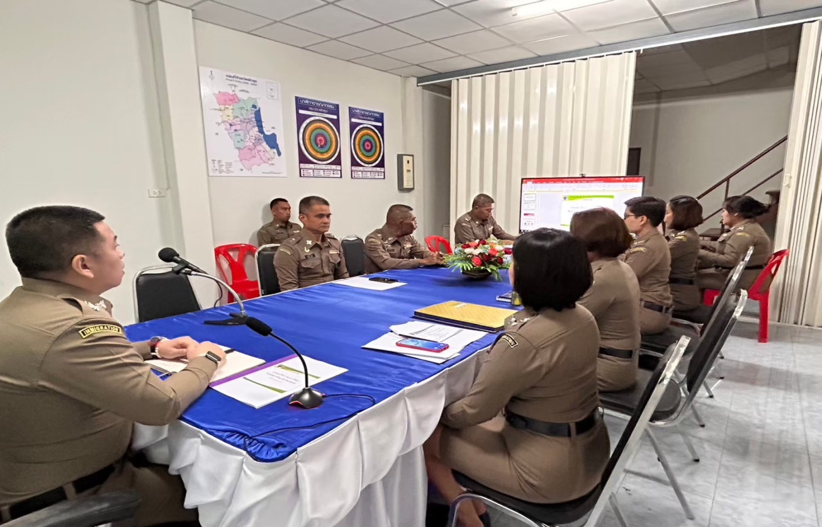

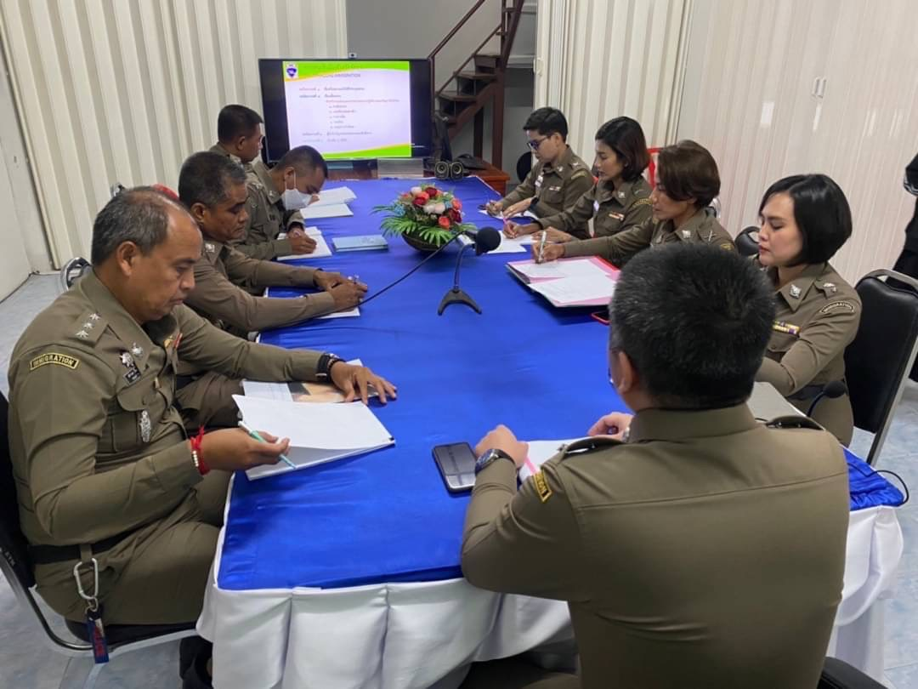

การประชุมเตรียมความพร้อมของคณะทํางาน
รายงานการประชุมการขับเคลื่อนและกํากับติดตามการประเมินคุณธรรมและความโปร่งใสในการดําเนินงานของหน่วยงานภาครัฐ (Integrity & Transparency Assessment : ITA) ของ ตม.จว.พัทลุง
ครั้งที่ 1/2567
ในวันพฤหัสบดี ที่ 18 มกราคม 2567 เวลา 15.30 น.
ณ ห้องประชุม ศปก.ตม.จว.พัทลุง
****************************

ผู้มาประชุม
1. ว่าที่พันตำรวจตรี ชยุตม์พงศ์ โชติธีระวัฒนา หัวหน้าคณะทำงาน
สารตรวจคนเข้าเมืองจังหวัดพัทลุง
2. ร้อยตำรวจเอก คำรพ ปิ่นทองพันธุ์ ผู้ควบคุมการปฏิบัติ
รองสารวัตรตรวจคนเข้าเมืองจังหวัดพัทลุง (รับผิดชอบงานอำนวยการ)
3. ร้อยตำรวจเอก หญิง อรุณี สถาพรจตุรวิทย์ คณะทำงาน/เลขานุการ
รองสารวัตรตรวจคนเข้าเมืองจังหวัดพัทลุง
4. ร้อยตำรวจโท ราชเดช นินทจิตร คณะทำงาน
รองสารวัตรตรวจคนเข้าเมืองจังหวัดพัทลุง
5. ร้อยตำรวจโท ประจวบ หนูมี คณะทำงาน
รองสารวัตรตรวจคนเข้าเมืองจังหวัดพัทลุง
6. ดาบตำรวจ จิรศักดิ์ นวนจันทร์ คณะทำงาน
ผู้บังคับหมู่ตรวจคนเข้าเมืองจังหวัดพัทลุง
7. ดาบตำรวจ สุปรีดี เส็นบัตร คณะทำงาน
ผู้บังคับหมู่ตรวจคนเข้าเมืองจังหวัดพัทลุง
8. ดาบตำรวจ อาชีดร์ ไสน คณะทำงาน/
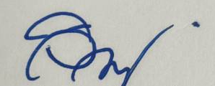
ผู้บังคับหมู่ตรวจคนเข้าเมืองจังหวัดพัทลุง ผู้ดูแลระบบ
9. ดาบตำรวจ ชิณพัฒน์ แก้วเรือง ผู้ดูแลระบบ
ผู้บังคับหมู่ตรวจคนเข้าเมืองจังหวัดพัทลุง
10.ดาบตำรวจ หญิง จุรีวรรณ มูสิกิม คณะทำงาน
ผู้บังคับหมู่ตรวจคนเข้าเมืองจังหวัดพัทลุง
11. ดาบตำรวจ หญิง ศรัญญา จันทร์คง คณะทำงาน
ผู้บังคับหมู่ตรวจคนเข้าเมืองจังหวัดพัทลุง
12. ดาบตำรวจ หญิง ขวัญหทัย วุฒิบุญญะ คณะทำงาน/
ผู้บังคับหมู่ตรวจคนเข้าเมืองจังหวัดพัทลุง ผู้ดูแลระบบ

เริ่มประชุมเวลา 15.30 น.
ประธานกล่าวเปิดประชุม และดําเนินการตามระเบียบวาระการประชุม ดังต่อไปนี้

ระเบียบวาระที่ 1 เรื่องที่ประธานแจ้งให้ที่ประชุมทราบ
ตามที่สํานักงานคณะกรรมการป้องกันและปราบปรามการทุจริตแห่งชาติ ได้ร่วมกับสํานักงานตรวจคนเข้าเมือง ในการประเมินคุณธรรมและความโปร่งใสในการดําเนินงานของหน่วยงานภาครัฐ (Integrity & Transparency Assessment : ITA) จึงได้มีคําสั่ง ตรวจคนเข้าเมืองจังหวัดพัทลุง ที่ 123/2566 เรื่อง แต่งตั้งคณะทํางานดําเนินการประเมินคุณธรรมและความโปร่งใสในการดําเนินงานของหน่วยงานภาครัฐ (Integrity & Transparency Assessment : ITA) ของตรวจคนเข้าเมืองจังหวัดพัทลุง ประจําปีงบประมาณ พ.ศ.2567 ลงวันที่ 9 ธันวาคม 2566 เพื่อให้เกิดการขับเคลื่อนและพัฒนา การประเมินฯ จึงเชิญคณะทํางานและเจ้าหน้าที่ผู้รับผิดชอบ เข้าร่วมประชุมเพื่อศึกษาและวิเคราะห์กรอบการประเมิน

มติที่ประชุม รับทราบ

ระเบียบวาระที่ 2 เรื่องเพื่อทราบ
2.1 แต่งตั้งคณะกรรมการประเมินคุณธรรมและความโปร่งใสในการดําเนินงานของหน่วยงานภาครัฐ Integrity & Transparency Assessment : ITA) ของตรวจคนเข้าเมืองจังหวัดพัทลุง ประจําปีงบประมาณ พ.ศ.2567 ตามคําสั่ง ตรวจคนเข้าเมืองจังหวัดพัทลุง ที่ 12/2567 ลงวันที่ 20 มกราคม 2567

2.2 กรอบเวลาในการดําเนินงาน
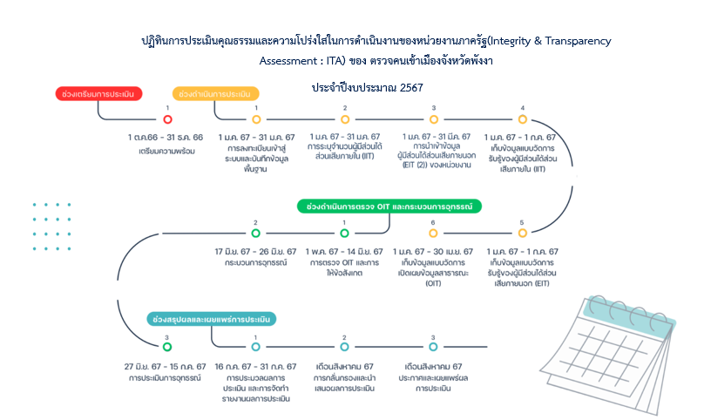

2.3 หน้าเว็บไซต์ของสํานักงานคณะกรรมการป้องกันและปราบปรามการทุจริตแห่งชาติ สํานักงาน ป.ป.ช. คือ
http://www.nacc.go.th ในส่วนหน้าบัญชีผู้ใช้งานการประเมินของ ตม.จว.พัทลุง คือhttps://itap.nacc.go.th/app/govunit/home

2.4 คํานิยามของแบบประเมินที่ต้องดําเนินการ มีดังนี้
• IIT คือ แบบวัดการรับรู้ของผู้มีส่วนได้เสียภายใน (Internal Integrity and Transparency Assessment) ตํารวจตอบแบบสอบถามเพื่อวัดการรับรู้จํานวน 30 คะแนน
• EIT คือ แบบวัดการรับรู้ของผู้มีส่วนได้เสียภายนอก (External Integrity and Transparency Assessment) ประชาชนตอบแบบสอบถามเพื่อวัดการรับรู้ จํานวน 30 คะแนน
• OIT คือ แบบตรวจการเปิดเผยข้อมูลสาธารณะ (Open Data Integrity and Transparency Assessment) การเปิดเผยข้อมูลทางเว็บไซต์จํานวน 40 คะแนน

มติที่ประชุม รับทราบ

ระเบียบวาระที่ 3 เรื่องเพื่อพิจารณา
3.1 กรณีคํานิยามของ EIT กล่าวคือ ผู้มีส่วนได้ส่วนเสียภายนอก EIT(1) ในระดับสารวัตร ไม่น้อยกว่า 200 คน /หน่วย และ EIT(2) ประกอบด้วย กลุ่มตัวอย่างและเก็บข้อมูลผู้มีส่วนได้ส่วนเสียภายนอก ไม่น้อยกว่า 10 คน คัดเลือกจากผู้แทนของผู้รับบริการ โดยมอบหมายหน้าที่ความรับผิดชอบให้เจ้าหน้าที่ที่ปฏิบัติหน้าที่ตามแผนกงานที่ตนรับผิดชอบเป็นผู้ประสานงาน เพื่อดําเนินการ ดังนี้
1. ผู้นํา/ผู้แทน แรงงานต่างด้าว ในพื้นที่ มอบหมายให้ ร้อยตำรวจเอก คำรพ ปิ่นทองพันธุ์
2. ผู้นํา / ผู้แทน / ผู้ประกอบการ / นักธุรกิจ ในพื้นที่ ร้อยตำรวจเอก หญิง อรุณี สถาพรจตุรวิทย์
3. ผู้แทนหน่วยงานในสังกัดกระทรวง พม. มอบหมายให้ ร้อยตำรวจโท ประจวบ หนูมี
4. ผู้แทนหน่วยงานในสังกัดกระทรวงแรงงาน มอบหมายให้ ร้อยตำรวจโท ราชเดช นินทจิตร
5. คู่ค้าสัญญาของหน่วยงาน มอบหมายให้ ดาบตำรวจ สุปรีดี เส็นบัตร

3.2 ประธานได้มอบหมายหน้าที่รับผิดชอบ ดังนี้
ข้อ | ข้อมูล | ผู้รับผิดชอบ | ผู้ควบคุม
O1 | โครงสร้าง อัตรากำลัง และข้อมูลผู้บริหาร | เจ้าหน้าที่จัดทำข้อมูล  ด.ต.หญิง ขวัญหทัย วุฒิบุญญะ  งานธุรการและกำลังพล  เจ้าหน้าที่เผยแพร่ลงเว็บไซด์  ด.ต.อาซีดร์ ไสน | รอง สว.ฯ ที่ควบคุมการปฏิบัติของแต่ละหมวดงาน
O2 | อำนาจหน้าที่และพื้นที่รับผิดชอบ | เจ้าหน้าที่จัดทำข้อมูล  ด.ต.หญิง ขวัญหทัย วุฒิบุญญะ  งานธุรการและกำลังพล  เจ้าหน้าที่เผยแพร่ลงเว็บไซด์  ด.ต.อาซีดร์ ไสน | รอง สว.ฯ ที่ควบคุมการปฏิบัติของแต่ละหมวดงาน
O3 | กฎหมายที่เกี่ยวข้อง | เจ้าหน้าที่จัดทำข้อมูล  เจ้าหน้าที่ตำรวจทุกนายในสังกัด  เจ้าหน้าที่เผยแพร่ลงเว็บไซด์  ด.ต.อาซีดร์ ไสน | รอง สว.ฯ ที่ควบคุมการปฏิบัติของแต่ละหมวดงาน
O4 | ข้อมูลการติดต่อ และช่องทาง การถาม-ตอบ/รับฟังความคิดเห็น | เจ้าหน้าที่จัดทำข้อมูล  ด.ต.หญิง ขวัญหทัย วุฒิบุญญะ  งานธุรการและกำลังพล  เจ้าหน้าที่เผยแพร่ลงเว็บไซด์  ด.ต.อาซีดร์ ไสน | รอง สว.ฯ ที่ควบคุมการปฏิบัติของแต่ละหมวดงาน
O5 | การประชาสัมพันธ์ข้อมูลผลการดำเนินงาน | เจ้าหน้าที่จัดทำข้อมูล  ด.ต.หญิง ขวัญหทัย วุฒิบุญญะ  งานนโยบายและแผน  เจ้าหน้าที่เผยแพร่ลงเว็บไซด์  ด.ต.อาซีดร์ ไสน | รอง สว.ฯ ที่ควบคุมการปฏิบัติของแต่ละหมวดงาน
ข้อ | ข้อมูล | ผู้รับผิดชอบ | ผู้ควบคุม
O6 | รายงานการปฏิบัติราชการประจำเดือน | เจ้าหน้าที่จัดทำข้อมูล  ด.ต.หญิง ขวัญหทัย วุฒิบุญญะ  งานนโยบายและแผน  เจ้าหน้าที่เผยแพร่ลงเว็บไซด์  ด.ต.อาซีดร์ ไสน | รอง สว.ฯ ที่ควบคุมการปฏิบัติของแต่ละหมวดงาน
O7 | คู่มือการปฏิบัติงานสำหรับเจ้าหน้าที่ | เจ้าหน้าที่จัดทำข้อมูล  เจ้าหน้าที่ตำรวจทุกนายในสังกัด  เจ้าหน้าที่เผยแพร่ลงเว็บไซด์  ด.ต.อาซีดร์ ไสน | รอง สว.ฯ ที่ควบคุมการปฏิบัติของแต่ละหมวดงาน
O8 | คู่มือการให้บริการประชาชน | เจ้าหน้าที่จัดทำข้อมูล  เจ้าหน้าที่ตำรวจทุกนายในสังกัด  เจ้าหน้าที่เผยแพร่ลงเว็บไซด์  ด.ต.อาซีดร์ ไสน | รอง สว.ฯ ที่ควบคุมการปฏิบัติของแต่ละหมวดงาน
O9 | E–Service | เจ้าหน้าที่จัดทำข้อมูล  เจ้าหน้าที่ตำรวจทุกนายในสังกัด  เจ้าหน้าที่เผยแพร่ลงเว็บไซด์  ด.ต.อาซีดร์ ไสน | รอง สว.ฯ ที่ควบคุมการปฏิบัติของแต่ละหมวดงาน
O10 | ข้อมูลผลการดำเนินงาน  ในเชิงสถิติ | เจ้าหน้าที่จัดทำข้อมูล  ด.ต.หญิง ขวัญหทัย วุฒิบุญญะ  เจ้าหน้าที่เผยแพร่ลงเว็บไซด์  ด.ต.อาซีดร์ ไสน | รอง สว.ฯ ที่ควบคุมการปฏิบัติของแต่ละหมวดงาน

ข้อ | ข้อมูล | ผู้รับผิดชอบ | ผู้ควบคุม
O11 | แผนการใช้จ่ายงบประมาณประจำปี และรายงานผลการใช้จ่ายงบประมาณประจำปี | เจ้าหน้าที่จัดทำข้อมูล  ร.ต.อ.หญิง อรุณี สถาพรจตุรวิทย์  งานงบประมาณและการเงิน  เจ้าหน้าที่เผยแพร่ลงเว็บไซด์  ด.ต.อาซีดร์ ไสน | รอง สว.ฯ ที่ควบคุมการปฏิบัติของแต่ละหมวดงาน
O12 | ข้อมูลเงินกองทุน  เพื่อการสืบสวนและสอบสวนคดีอาญา | เจ้าหน้าที่จัดทำข้อมูล  ร.ต.อ.หญิง อรุณี สถาพรจตุรวิทย์งานงบประมาณและการเงิน  เจ้าหน้าที่เผยแพร่ลงเว็บไซด์  ด.ต.อาซีดร์ ไสน | รอง สว.ฯ ที่ควบคุมการปฏิบัติของแต่ละหมวดงาน
O13 | ประกาศต่าง ๆ เกี่ยวกับการจัดซื้อจัดจ้าง | เจ้าหน้าที่จัดทำข้อมูล  ร.ต.อ.หญิง อรุณี สถาพรจตุรวิทย์งานพัสดุ  เจ้าหน้าที่เผยแพร่ลงเว็บไซด์  ด.ต.อาซีดร์ ไสน | รอง สว.ฯ ที่ควบคุมการปฏิบัติของแต่ละหมวดงาน
O14 | สรุปผลการจัดซื้อจัดจ้างรายเดือน | เจ้าหน้าที่จัดทำข้อมูล  ร.ต.อ.หญิง อรุณี สถาพรจตุรวิทย์งานพัสดุ  เจ้าหน้าที่เผยแพร่ลงเว็บไซด์  ด.ต.อาซีดร์ ไสน | รอง สว.ฯ ที่ควบคุมการปฏิบัติของแต่ละหมวดงาน
O15 | หลักเกณฑ์การบริหารและพัฒนากำลังพล | เจ้าหน้าที่จัดทำข้อมูล  ด.ต.หญิง ขวัญหทัย วุฒิบุญญะ  งานธุรการและกำลังพล  เจ้าหน้าที่เผยแพร่ลงเว็บไซด์  ด.ต.อาซีดร์ ไสน | รอง สว.ฯ ที่ควบคุมการปฏิบัติของแต่ละหมวดงาน
O16 | ช่องทางการแจ้งเรื่องร้องเรียน การทุจริตและข้อมูลเชิงสถิติเรื่องร้องเรียนการทุจริต | เจ้าหน้าที่จัดทำข้อมูล  ด.ต.หญิง ขวัญหทัย วุฒิบุญญะ  งานธุรการและกำลังพล  เจ้าหน้าที่เผยแพร่ลงเว็บไซด์  ด.ต.อาซีดร์ ไสน | รอง สว.ฯ ที่ควบคุมการปฏิบัติของแต่ละหมวดงาน

ข้อ | ข้อมูล | ผู้รับผิดชอบ | ผู้ควบคุม
O17 | ประกาศนโยบายต่อต้านการรับสินบน (Anti-Bribery Policy) | เจ้าหน้าที่จัดทำข้อมูล  ด.ต.หญิง ขวัญหทัย วุฒิบุญญะ  งานนโยบายและแผน  เจ้าหน้าที่เผยแพร่ลงเว็บไซด์  ด.ต.อาซีดร์ ไสน | สว.ฯ ที่ควบคุมการปฏิบัติของแต่ละหมวดงาน
O18 | การมีส่วนร่วม ของหัวหน้าตรวจคนเข้าเมืองจังหวัดหรือด่านตรวจคนเข้าเมือง | เจ้าหน้าที่จัดทำข้อมูล  ด.ต.หญิง ขวัญหทัย วุฒิบุญญะ  งานธุรการและกำลังพล  เจ้าหน้าที่เผยแพร่ลงเว็บไซด์  ด.ต.อาซีดร์ ไสน | รอง สว.ฯ ที่ควบคุมการปฏิบัติของแต่ละหมวดงาน
O19 | การประเมินความเสี่ยง  ต่อการรับสินบน | เจ้าหน้าที่จัดทำข้อมูล  เจ้าหน้าที่จัดทำข้อมูล  เจ้าหน้าที่ตำรวจทุกนายในสังกัด  เจ้าหน้าที่เผยแพร่ลงเว็บไซด์  ด.ต.อาซีดร์ ไสน | รอง สว.ฯ ที่ควบคุมการปฏิบัติของแต่ละหมวดงาน
O20 | การรายงานผลการดำเนินการเพื่อจัดการความเสี่ยงต่อการรับสินบน | เจ้าหน้าที่จัดทำข้อมูล  เจ้าหน้าที่จัดทำข้อมูล  เจ้าหน้าที่ตำรวจทุกนายในสังกัด  เจ้าหน้าที่เผยแพร่ลงเว็บไซด์  ด.ต.อาซีดร์ ไสน | รอง สว.ฯ ที่ควบคุมการปฏิบัติของแต่ละหมวดงาน

ข้อ | ข้อมูล | ผู้รับผิดชอบ | ผู้ควบคุม
O21 | คู่มือหรือแนวทาง การปฏิบัติตามมาตรฐานทางจริยธรรม | เจ้าหน้าที่จัดทำข้อมูล  เจ้าหน้าที่จัดทำข้อมูล  เจ้าหน้าที่ตำรวจทุกนายในสังกัด  เจ้าหน้าที่เผยแพร่ลงเว็บไซด์  ด.ต.อาซีดร์ ไสน | รอง สว.ฯ ที่ควบคุมการปฏิบัติของแต่ละหมวดงาน
O22 | การจัดการทรัพย์สิน ของราชการของบริจาคการจัดเก็บของกลาง และแนวทางการนำไปปฏิบัติ | เจ้าหน้าที่จัดทำข้อมูล  ร.ต.อ.หญิง อรุณี สถาพรจตุรวิทย์  งานพัสดุ  เจ้าหน้าที่เผยแพร่ลงเว็บไซด์  ด.ต.อาซีดร์ ไสน | รอง สว.ฯ ที่ควบคุมการปฏิบัติของแต่ละหมวดงาน
O23 | มาตรการการยกระดับคุณธรรมและความโปร่งใสภายในหน่วยงาน | เจ้าหน้าที่จัดทำข้อมูล  เจ้าหน้าที่ตำรวจทุกนายในสังกัด  เจ้าหน้าที่เผยแพร่ลงเว็บไซด์  ด.ต.อาซีดร์ ไสน | รอง สว.ฯ ที่ควบคุมการปฏิบัติของแต่ละหมวดงาน
O24 | การรายงานผลการดำเนินการตามมาตรการ การยกระดับคุณธรรมและความโปร่งใสภายในหน่วยงาน | เจ้าหน้าที่จัดทำข้อมูล  เจ้าหน้าที่ตำรวจทุกนายในสังกัด  เจ้าหน้าที่เผยแพร่ลงเว็บไซด์  ด.ต.อาซีดร์ ไสน | รอง สว.ฯ ที่ควบคุมการปฏิบัติของแต่ละหมวดงาน

ระเบียบวาระที่ 4 เรื่องอื่น ๆ (ถ้ามี)
- ไม่มี

ระเบียบวาระที่ 5 ข้อสั่งการของประธานในที่ประชุม

ให้คณะทํางานช่วยกันขับเคลื่อนการดําเนินการประเมินคุณธรรมและความโปร่งใสในการดําเนินงานของหน่วยงานภาครัฐ (Integrity & Transparency Assessment : ITA) ของ ตม.จว.พัทลุง ในปีงบประมาณ 2567 ให้อยู่ในระดับผ่านดีเยี่ยม โดยจะมีการประชุมติดตามการทํางานเดือนละ 1 ครั้ง ซึ่งจะกําหนดวัน เวลา ให้ทราบต่อไป

มติที่ประชุม รับทราบ

เลิกประชุม เวลา 16.30 น.
ร.ต.อ.หญิง
( อรุณี สถาพรจตุรวิทย์ )
รอง สว.ตม.จว.พัทลุง/เลขานุการ
ผู้จดรายงานการประชุม

ว่าที่ พ.ต.ต.
( ชยุตม์พงศ์ โชติธีระวัฒนา )
สว.ตม.จว.พัทลุง/ประธานกรรมการ
ผู้ตรวจรายงานการประชุม

3.2 คณะกรรมการดําเนินการในการขับเคลื่อนและกํากับติดตามการประเมินคุณธรรมและความโปร่งใสในการดําเนินงานของหน่วยงานภาครัฐ (Integrity & Transparency Assessment : ITA)
ของตรวจคนเข้าเมืองจังหวัดพัทลุง กําหนดปฏิทินกิจกรรมการเปิดเผยข้อมูลสาธารณะ (Open Data
Integrity and Transparency Assessment : OIT) กําหนดผู้รับผิดชอบและระยะเวลาดําเนินการ
แต่ละหัวข้อ ประจําปีงบประมาณ พ.ศ.2567

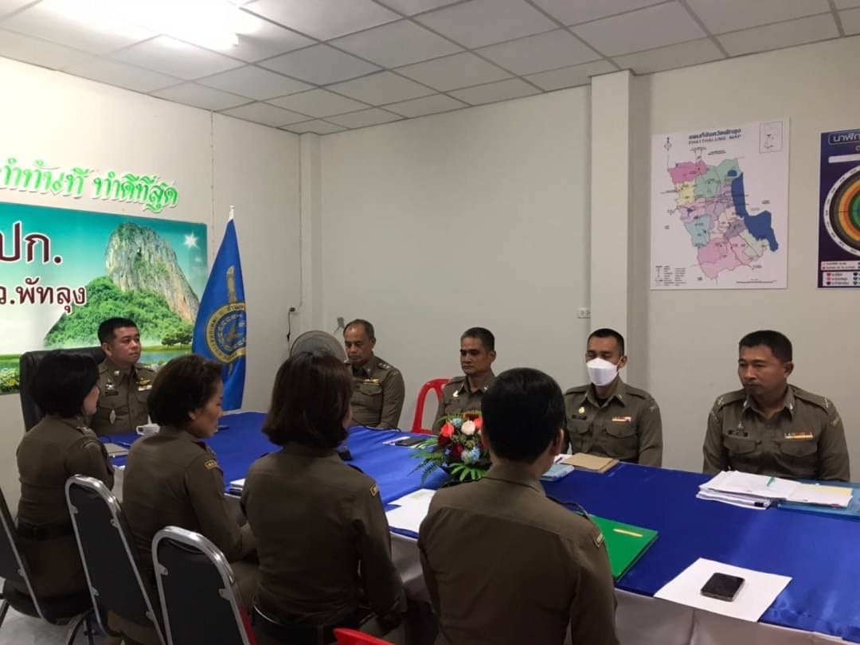

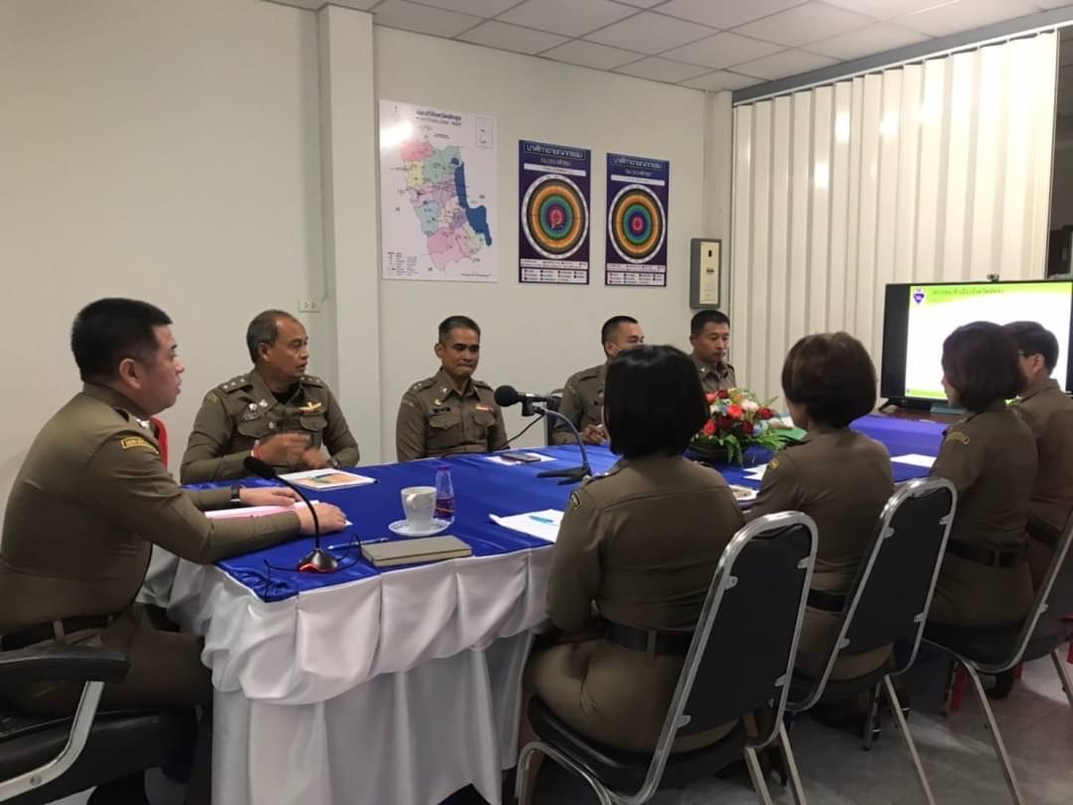

ปฏิทินกิจกรรม การเปิดเผยข้อมูลสาธารณะ
(Open Data Integrity and Transparency Assessment : OIT) ของตรวจคนเข้าเมืองจังหวัดพัทลุง
ประจําปีงบประมาณ พ.ศ.2567

ข้อ | ข้อมูล | องค์ประกอบด้านข้อมูล (Checklist) | ผู้รับผิดชอบ/เวลาดําเนินการ
ตัวชี้วัดที่ 9 การเปิดเผยข้อมูล
ตัวชี้วัดย่อยที่ 9.1 ข้อมูลพื้นฐาน
O1 | โครงสร้างอัตรากําลัง และ  ข้อมูลผู้บริหาร | • แสดงแผนผังโครงสร้างการแบ่งส่วนราชการของสถานีตํารวจ (Organization charts) ที่มีการแสดงถึงการแบ่งสายงานต่าง ๆ ภายในหน่วยงาน (ตามรูปแบบโครงสร้างหน่วยงาน) แสดงรายนามของผู้บริหารตรวจคนเข้าเมืองหรือด่านตรวจคนเข้าเมือง ได้แก่ หัวหน้าตรวจคนเข้าเมืองหรือด่านตรวจคนเข้าเมือง และหัวหน้าสาย งานที่เป็นปัจจุบัน มีชื่อ–นามสกุล ตําแหน่ง รูปถ่าย ช่องทางการ  ติดต่อต้องระบุเบอร์โทรศัพท์ที่สามารถติดต่อผู้บริหารได้โดยตรง | สารวัตรตรวจคนเข้าเมือง ตรวจสอบงานอำนวยการ การจัดทำข้อมูลรายงาน ดำเนินการให้เสร็จภายใน ม.ค.67
O2 | อํานาจหน้าที่ และพื้นที่รับผิดชอบ | อํานาจหน้าที่และพื้นที่รับผิดชอบ  • ข้อมูลเกี่ยวกับอํานาจหน้าที่หรือภารกิจของตรวจคนเข้าเมืองหรือด่านตรวจคนเข้าเมือง และ บทบาทภารกิจความรับผิดชอบของแต่ละสายงานภายในหน่วยงาน  • ข้อมูลพื้นที่ที่รับผิดชอบ ได้แก่ เขต/ ตําบล/ จํานวนประชากร ระบุ/ เดือน/ ปีที่จัดทําข้อมูล | สารวัตรตรวจคนเข้าเมือง ตรวจสอบงานอำนวยการ การจัดทำข้อมูลรายงาน ดำเนินการให้เสร็จภายใน ม.ค.67
O๓ | กฎหมายที่เกี่ยวข้อง | • ข้อมูลกฎหมายที่มีการบังคับใช้ของตรวจคนเข้าเมืองหรือด่านตรวจคนเข้าเมือง โดยมีการจัดเป็นหมวดหมู่ ง่ายต่อการค้นหา  หมายเหตุ : กรณีมีกฎหมายที่บังคับใช้เป็นจํานวนมาก ควรมีกฎหมายที่ประชาชนต้องรู้/ ควรรู้เปิดเผยก่อน | สารวัตรตรวจคนเข้าเมือง ตรวจสอบงานอำนวยการ การจัดทำข้อมูลรายงาน ดำเนินการให้เสร็จภายใน ม.ค.67
O๔ | ข้อมูลการติดต่อ และช่องทางการถาม-ตอบ /รับฟังความคิดเห็น | • ข้อมูลการติดต่อ อย่างน้อยปประกอบด้วย ชื่อหน่วยงาน ที่อยู่ หมายเลขโทรศัพท์ที่อยู่ไปรษณีย์อิเล็กทรอนิกส์(E-mail) แผนที่ตั้งตรวจคนเข้าเมืองหรือด่านตรวจคนเข้าเมือง  • ช่องทางการถามตอบ/รับฟังความคิดเห็น ต้องแสดงตําแหน่งบนเว็บไซต์ของหน่วยงานที่บุคคลภายนอกสามารถถาม-ตอบ/แสดง  ความคิดเห็น แนะนํา หรือติชม เกี่ยวกับการดําเนินงานหรือการให้บริการของตรวจคนเข้าเมืองหรือด่านตรวจคนเข้าเมือง | สารวัตรตรวจคนเข้าเมือง ตรวจสอบงานอำนวยการ การจัดทำข้อมูลรายงาน ดำเนินการให้เสร็จภายใน ม.ค.67

ข้อ | ข้อมูล | องค์ประกอบด้านข้อมูล (Checklist) | ผู้รับผิดชอบ/เวลาดําเนินการ
O5 | การประชาสัมพันธ์ข้อมูลผลการดําเนินงาน | • การประชาสัมพันธ์ข้อมูลผลการดําเนินงานของตรวจคนเข้าเมืองหรือด่านตรวจคนเข้าเมือง ประจําปีงบประมาณ พ.ศ. 2567 โดยเริ่มเผยแพร่ประชาสัมพันธ์ตั้งแต่ เดือนตุลาคม 2566  • มีช่องทางการเผยแพร่ผ่านหน้าเว็บไซต์หลักของสถานีตํารวจ และสื่อสังคมออนไลน์ได้แก่ Facebook หรือ line เป็นต้น ที่สามารถเชื่อมโยงไปยังเว็บไซต์หลักของตรวจคนเข้าเมืองได้  • มีการประชาสัมพันธ์ข้อมูลการประเมินคุณธรรมและความโปร่งใสในการดําเนินงาน ของหน่วยงานภาครัฐ (Integrity and Transparency Assessment : ITA) ของ ตรวจคนเข้าเมือง  ประจําปีงบประมาณ พ.ศ. 2567 | สารวัตรตรวจคนเข้าเมือง ตรวจสอบงานอำนวยการ การจัดทำข้อมูลรายงาน ดำเนินการให้เสร็จภายใน ก.พ.67
ตัวชี้วัดที่ 9 การเปิดเผยข้อมูล
ตัวชี้วัดย่อยที่ 9.2 การบริหารงาน
O6 | รายงานการปฏิบัติประจําเดือน | รายงานการปฏิบัติราชการประจําเดือนของตรวจคนเข้าเมืองจังหวัดหรือด่านตรวจคนเข้าเมือง  • แสดงรายงานการปฏิบัติราชการประจําเดือนของตรวจคนเข้าเมืองจังหวัดหรือด่านตรวจคนเข้าเมืองในรอบ 6 เดือนแรก ของปีงบประมาณ พ.ศ.2567 (ต.ค.66 – มี.ค.67)  • แยกรายเดือนและเผยแพร่เป็นประจําทุกเดือน  • รายงานฯ อย่างน้อยประกอบด้วย การปฏิบัติงานของตรวจคนเข้าเมืองจังหวัดหรือด่านตรวจคนเข้าเมือง โครงการ/กิจกรรม  รายละเอียด ระยะเวลาดําเนินการ หน่วยงานที่รับผิดชอบ พร้อมภาพกิจกรรม  • เปิดเผยทั้งในรูปแบบไฟล์PDF และรูปบบ Structured Data ที่เครื่องสามารถอ่านได้ (Machine Readable) ได้แก่ ข้อมูลใน  รูปแบบไฟล์Word เท่านั้น | สารวัตรตรวจคนเข้าเมือง ตรวจสอบงานอำนวยการ การจัดทำข้อมูลรายงาน ดำเนินการให้เสร็จภายใน ก.พ.67
O7 | คู่มือการปฏิบัติงานสําหรับเจ้าหน้าที่ | • ข้อมูลเกี่ยวกับคู่มือหรือมาตรฐานการปฏิบัติงานของตรวจคนเข้าเมืองจังหวัดหรือด่านตรวจคนเข้าเมือง | สารวัตรตรวจคนเข้าเมือง ตรวจสอบงานอำนวยการ การจัดทำข้อมูลรายงาน ดำเนินการให้เสร็จภายใน ก.พ.67

ข้อ | ข้อมูล | องค์ประกอบด้านข้อมูล (Checklist) | ผู้รับผิดชอบ/เวลาดําเนินการ
O8 | O8 คู่มือการให้บริการประชาชน | • แสดงคู่มือฉบับประชาชน/ชาวต่างชาติทั้งภาษาไทยและภาษาต่างประเทศ ในการขอรับบริการกับตรวจคนเข้าเมืองจังหวัดหรือด่านตรวจคนเข้าเมือง โดยแยกเป็นหมวดหมู่ของงานบริการ | สารวัตรตรวจคนเข้าเมือง ตรวจสอบงานอำนวยการ การจัดทำข้อมูลรายงาน ดำเนินการให้เสร็จภายใน ก.พ.67
O9 | E-service | • แสดงระบบบริการประชาชนผ่านอิเล็กทรอนิกส์ออนไลน์โดยเป็นการอํานวยความสะดวกให้แก่ประชาชนสําหรับบริการด้านต่าง ๆ ของตรวจคนเข้าเมืองจังหวัดหรือด่านตรวจคนเข้าเมือง ได้แก่ ระบบแจ้งความ online ระบบการให้บริการขออนุญาตอยู่ต่อในราชอาณาจักรเป็นการชั่วคราวด้วยวิธีการทางอิเล็กทรอนิกส์(e-Extension) ระบบขอรับการตรวจลงตรา (E-VOA)  • สามารถเข้าถึงหรือเชื่อมโยงไปยังช่องทางข้างต้นได้จากเว็บไซต์หลักของสถานีตํารวจ | สารวัตรตรวจคนเข้าเมือง ตรวจสอบงานอำนวยการ การจัดทำข้อมูลรายงาน ดำเนินการให้เสร็จภายใน ก.พ.67
O10 | ข้อมูลผลการดําเนินการในเชิงสถิติ | • ข้อมูลผลการดําเนินงานในเชิงสถิติด้านคดีอาญาตามระบบCRIMES ของตรวจคนเข้าเมืองจังหวัดหรือด่านตรวจคนเข้าเมือง ประจําปีงบประมาณ พ.ศ.2567 ซึ่งเป็นผลการดําเนินงานในรอบ  6 เดือนแรก ของปีงบประมาณ พ.ศ.2567  • แยกรายเดือนและเผยแพร่เป็นประจําทุกเดือน  • เปิดเผยทั้งในรู้ปแบบไฟล PDF และรูปแบบ Structured data ที่เครื่องสามารถอ่านได้ (Machine Readable) ได้แก่ ข้อมูลในรูปแบบ ไฟล์Excel หรือไฟล์Word เท่านั้น | สารวัตรตรวจคนเข้าเมือง ตรวจสอบงานอำนวยการ การจัดทำข้อมูลรายงาน ดำเนินการให้เสร็จภายใน ก.พ.67
ตัวชี้วัดที่ 9 การเปิดเผยข้อมูล
ตัวชี้วัดย่อยที่ 9.3 การบริหารเงินงบประมาณแผนการใช้จ่ายงบประมาณประจําปี
O11 | แผนการใช้จ่ายงบประมาณประจําปีและรายงานผลการ  ใช้จ่ายงบประมาณประจําปี | แผนการใช้จ่ายงบประมาณของตรวจคนเข้าเมืองจังหวัดหรือด่านตรวจคนเข้าเมืองประจําปี  • แผนการใช้จ่ายงบประมาณของของตรวจคนเข้าเมืองจังหวัดหรือด่านตรวจคนเข้าเมือง ประจําปีงบประมาณ พ.ศ.2567 จําแนกตามแหล่งที่ได้รับการจัดสรร/สนับสนุน  รายงานผลการใช้จ่ายงบประมาณประจําปี  • รายงานผลการใช้จ่ายงบประมาณ รอบ 6 เดือนแรก หรือ 2 ไตรมาสของปีงบประมาณ พ.ศ.2567 (ต.ค.66-มี.ค.67)  • ข้อมูลการจัดทํารายงาน ได้แก่ ผลการใช้จ่ายงบประมาณเป็นไปตามเป้าหมายเมื่อเปรียบเทียบกับแผนการใช้จ่ายงบประมาณ มีปัญหาอุปสรรค | สารวัตรตรวจคนเข้าเมืองตรวจสอบและควบคุมงานอํานวยการ การเงิน จัดทําข้อมูลรายงาน ดําเนินการให้แล้วเสร็จ  ภายในเดือน มี.ค.67

ข้อ | ข้อมูล | องค์ประกอบด้านข้อมูล (Checklist) | ผู้รับผิดชอบ/เวลาดําเนินการ
หรือไม่
• มีการรายงานต่อหัวหน้าตรวจคนเข้าเมืองจังหวัดหรือด่านตรวจคนเข้าเมือง
• เปิดเผยทั้งในรูปแบบไฟล์PDF และรูปแบบ Structured data ที่เครื่องสามารถอ่านได้ (Machine Readable) ได้แก่ ข้อมูลในรูปแบบไฟล์Excel หรือไฟล์Word เท่านั้น
O๑2 | ข้อมูลเงินกองทุนเพื่อการสืบสวนและสอบสวนคดีอาญา | • ข้อมูลเงินกองทุนเพื่อการสืบสวนและสอบสวนคดีอาญาที่ตรวจคนเข้าเมืองจังหวัดหรือด่านตรวจคนเข้าเมืองได้รับการจัดสรรและการใช้จ่ายเงินกองทุนฯ ในรอบ 6 เดือนแรก หรือ 2 ไตรมาส ของปีงบประมาณ พ.ศ.2567  • เปิดเผยทั้งในรูปแบบไฟล์PDF และรูปแบบ Structured data ที่เครื่องสามารถอ่านได้ (Machine Readable) ได้แก่ ข้อมูลในรูปแบบไฟล์Excel หรือไฟล์Word เท่านั้น  • ข้อมูลจัดทําตามตารางตัวอย่าง สามารถปรับได้ตามความเหมาะสม | สารวัตรตรวจคนเข้าเมืองตรวจสอบและควบคุมงานอํานวยการ การเงิน จัดทําข้อมูลรายงาน ดําเนินการให้แล้วเสร็จ  ภายในเดือน มี.ค.67
O๑3 | ประกาศต่างๆ เกี่ยวกับ  การจัดซื้อจัดจ้าง | • ประกาศต่างๆ เกี่ยวกับการจัดซื้อจัดจ้าง ของตรวจคนเข้าเมืองจังหวัดหรือด่านตรวจคนเข้าเมือง ประจําปี งบประมาณ พ.ศ.2567 ที่จะต้องดําเนินการตามพระราชบัญญัติการจัดซื้อจัดจ้าง  และการบริหารพัสดุภาครัฐ พ.ศ. 2560 ได้แก่ ประกาศแผนการจัดซื้อจัดจ้าง ประกาศเชิญชวน ประกาศผลการจัดซื้อจัดจ้าง เป็นต้น เผยแพร่เป็นประจําทุกครั้งที่มีการจัดซื้อจัดจ้าง  • ประกาศมีการลงนามโดยหัวหน้าตรวจคนเข้าเมืองจังหวัดหรือด่านตรวจคนเข้าเมือง  • ข้อมูลที่เผยแพร่ทุกรายการในรอบ 6 เดือนแรก ของปีงบประมาณ พ.ศ.2567 (ต.ค.66 - มี.ค.67)  • กรณีไม่มีการจัดซื้อจัดจ้างในรอบเดือนใดให้ระบุว่า ไม่มีการจัดซื้อจัดจ้าง | สารวัตรตรวจคนเข้าเมืองตรวจสอบและควบคุมงานอํานวยการ การเงิน จัดทําข้อมูลรายงาน ดําเนินการให้แล้วเสร็จ  ภายในเดือน มี.ค.67

ข้อ | ข้อมูล | องค์ประกอบด้านข้อมูล (Checklist) | ผู้รับผิดชอบ/เวลาดําเนินการ
ตัวชี้วัดที่ 9 การเปิดเผยข้อมูล
ตัวชี้วัดย่อยที่ 9.3 การบริหารเงินงบประมาณแผนการใช้จ่ายงบประมาณประจําปี
14 | สรุปผลการจัดซื้อจัดจ้าง  รายเดือน | • สรุปผลการดําเนินการจัดซื้อจัดจ้าง (สขร.1) ประจําเดือน โดยมีข้อมูลรายละเอียดผลการจัดซื้อจัดจ้าง ได้แก่ งานที่ซื้อหรือจ้าง  วงเงินที่ซื้อหรือจ้าง ราคากลาง วิธีการซื้อหรือจ้าง รายชื่อผู้เสนอราคาและราคาที่เสนอผู้ได้รับการคัดเลือกและราคาที่ตกลงเหตุผลที่คัดเลือก เลขที่และวันที่ของสัญญา หรือข้อตกลงในการซื้อหรือจ้าง เป็นต้น  • สรุปผลการจัดซื้อจัดจ้าง จําแนกข้อมูลเป็นรายเดือน เผยแพร่เป็นประจําทุกเดือน  • ข้อมูลที่เปิดเผย 6 เดือนแรก ของปีงบประมาณ พ.ศ.2567 (ต.ค.66 - มี.ค.67)  • กรณีไม่มีการจัดซื้อจัดจ้างในรอบเดือนใด ให้ระบุว่าไม่มีการจัดซื้อจัดจ้าง  • เปิดเผยทั้งในรูปแบบไฟล์PDF และรูปแบบ Structured data ที่เครื่องสามารถอ่านได้ (Machine Readable) ได้แก่ ข้อมูลใน  รูปแบบ ไฟล์Excel หรือไฟล์Word เท่านั้น | สารวัตรตรวจคนเข้าเมืองตรวจสอบและควบคุมงานอํานวยการ การเงิน จัดทําข้อมูลรายงาน ดําเนินการให้แล้วเสร็จ  ภายในเดือน มี.ค.67
ตัวชี้วัดย่อยที่ 9.4 การบริหารและพัฒนาทรัพยากรบุคคล
O๑5 | หลักเกณฑ์การบริหารและพัฒนากําลังพล | • ตรวจคนเข้าเมืองจังหวัดหรือด่านตรวจคนเข้าเมือง มีการประกาศหลักเกณฑ์การบริหารกําลังพลและการ พัฒนากําลังพล ซึ่งเป็นไปตามกฎ ระเบียบ และข้อบังคับที่เกี่ยวข้อง ได้แก่  - หลักเกณฑ์การประเมินผลการปฏิบัติงาน  - หลักเกณฑ์การเลื่อนขั้น เลื่อนเงินเดือน  - หลักเกณฑ์การพัฒนากําลังพล  หมายเหตุ : ใช้ข้อมูลกลางของสํานักงานตํารวจแห่งชาติได้ | สารวัตรตรวจคนเข้าเมืองตรวจสอบและควบคุมงานอํานวยการ การเงิน จัดทําข้อมูลรายงาน ดําเนินการให้แล้วเสร็จ  ภายในเดือน มี.ค.67
O16 | ช่องทางการแจ้งเรื่องร้องเรียนการทุจริตและข้อมูลเชิงสถิติเรื่องร้องเรียนการทุจริต | • ช่องทางการแจ้งเรื่องร้องเรียนการทุจริตและประพฤติมิชอบของเจ้าหน้าที่ตรวจคนเข้าเมืองจังหวัดหรือด่านตรวจคนเข้าเมือง  • ข้อมูลสถิติเรื่องร้องเรียนการทุจริตและประพฤติมิชอบของเจ้าหน้าที่ ของตรวจคนเข้าเมืองจังหวัดหรือด่านตรวจคนเข้าเมือง  • มีข้อมูลความก้าวหน้าการจัดการเรื่องร้องเรียน ได้แก่ จํานวนเรื่องเรื่องที่ดําเนินการแล้วเสร็จ เรื่องที่อยู่ระหว่างดําเนินการ เป็นต้น | สารวัตรตรวจคนเข้าเมืองตรวจสอบและควบคุมงานอํานวยการ การเงิน จัดทําข้อมูลรายงาน ดําเนินการให้แล้วเสร็จ  ภายในเดือน มี.ค.67

ข้อ | ข้อมูล | องค์ประกอบด้านข้อมูล (Checklist) | ผู้รับผิดชอบ/เวลาดําเนินการ
(กรณีไม่มีเรื่องร้องเรียนให้ระบุว่า ไม่มีเรื่องร้องเรียน)
• เป็นข้อมูลในระยะเวลาอย่างน้อย 6 เดือนแรกของปีงบประมาณ พ.ศ.2567 (ต.ค.66 - มี.ค.67)
ตัวชี้วัดที่ 10 การป้องกันการทุจริต
ตัวชี้วัดย่อยที่ 10.1 การดําเนินการเพื่อป้องกันการทุจริต
O17 | ประกาศนโยบายต่อต้านการรับสินบน | • แสดงประกาศนโยบายการต่อต้านการรับสินบน (Anti-Bribery Policy) โดยผู้บริหารสูงสุดของตรวจคนเข้าเมืองจังหวัดหรือด่านตรวจคนเข้าเมืองคนปัจจุบัน และให้เผยแพร่ฉบับแปลเป็น  ภาษาอังกฤษควบคู่กับฉบับภาษาไทย  • เนื้อหาของนโยบาย ประกอบด้วย  - วัตถุประสงค์  - ขอบเขตใช้บังคับกับใครบ้าง  นิยามคําว่า สินบน หมายถึงอะไรบ้าง รวมถึงการรับ ของขวัญ ของกํานัล (Gift) ค่าอํานวยความสะดวก เครื่องแสดงไมตรีจิต การรับบริจาค การรับเลี้ยง และประโยชน์ในลักษณะเดียวกัน เมื่อการเสนอ การให้ หรือการรับที่สามารถพิจารณา อย่างเป็นเหตุเป็นผลได้ว่าคือสินบน และรวมถึงการให้หรือรับกันภายหลัง (การรับของขวัญจากการปฏิบัติหน้าที่จะแตกต่างจากการรับโดย  ธรรมจรรยา ซึ่งหมายถึง การรับทรัพย์สินหรือประโยชน์อื่นใดอันอาจคํานวณเป็นเงินได้จากบุคคลที่ให้กันในโอกาส เทศกาล หรือวัน  สําคัญ ดั้งนั้น การรับของขวัญ ของกํานัล หรือ สินน้ําใจ จากการปฏิบัติหน้าที่ อาจเป็นการรับสินบน นโยบาย จึงต้องกําหนดให้ชัดเจน)  - การฝ่าฝืนนโยบายจะมีมาตรการจัดการอย่างไร  - มาตรการติดตามตรวจสอบ  - ช่องทางร้องเรียน แจ้งเบาะแส  - มาตรการคุ้มครองผู้ร้องเรียน/ แจ้งเบาะแส การรักษาความลับ  - ระบุวัน เดือน ปี ที่ประกาศ  - แสดงอินโฟกราฟิกนโยบายไม่รับของขวัญและของกํานัลทุกชนิด (No Gift Policy) จากการปฏิบัติหน้าที่ของหัวหน้าตรวจคนเข้าเมืองจังหวัดหรือด่านตรวจคนเข้าเมือง | สารวัตรตรวจคนเข้าเมือง ตรวจสอบงานอํานวยการรวบรวมจัดทําข้อมูลรายงาน ดําเนินการให้เสร็จภายใน ก.พ.๖7

ข้อ | ข้อมูล | องค์ประกอบด้านข้อมูล (Checklist) | ผู้รับผิดชอบ/เวลาดําเนินการ
O18 | การมีส่วนร่วมของหัวหน้าตรวจคนเข้าเมืองจังหวัดหรือด่านตรวจคนเข้าเมือง | • แสดงกิจกรรมการมีส่วนร่วมขอหัวหน้าตรวจคนเข้าเมืองจังหวัดหรือด่านตรวจคนเข้าเมืองในการเสริมสร้างคุณธรรม จริยธรรมการต่อต้านการทุจริต/สินบนในหน่วยงาน  • เป็นการดําเนินการของปีงบประมาณ พ.ศ. 2567  • แสดงข่าวกิจกรรมของหัวหน้าตรวจคนเข้าเมืองจังหวัดหรือด่านตรวจคนเข้าเมือง อย่างน้อย 3 ข่าวเป็นกิจกรรมที่ดําเนินการภายในหน่วยงาน มิใช่กิจกรรมที่ไปเข้าร่วมกับหน่วยงานภายนอก | สารวัตรตรวจคนเข้าเมืองตรวจสอบและควบคุมงานอํานวยการ การเงิน จัดทําข้อมูลรายงาน ดําเนินการให้แล้วเสร็จ  ภายในเดือน มี.ค.67
ตัวชี้วัดที่ 10 การป้องกันการทุจริต
ตัวชี้วัดย่อยที่ 10.1 การดําเนินการเพื่อป้องกันการทุจริต
O19 | การประเมินความเสี่ยงต่อการรับสินบน | การประเมินความเสี่ยงต่อการรับสินบน  • แสดงการประเมินความเสี่ยงต่อการรับสินบน และแผนบริหารจัดการความเสี่ยงต่อการรับสินบน ประจําปีงบประมาณ พ.ศ.2567  • ทําการประเมินความเสี่ยงต่อการรับสินบน จากกระบวนงานในการใช้อํานาจ และตําแหน่งหน้าที่ 2 ประเด็นปัญหา ได้แก่  - การับแจ้ง/การขออยู่ต่อ/การออกใบอนุญาต  - ส่วยต่างด้าว  • การประเมินความเสี่ยงต่อการรับสินบน อย่างน้อยต้องมีข้อมูลดังนี้  - ชื่อกระบวนงาน/งาน/โครงการ  - เกณฑ์ในการประเมินความเสี่ยงต่อการรับสินบน  - ระบุประเด็นความเสี่ยงต่อการรับสินบน (เหตุการณ์หรือรูปแบบพฤติการณ์ต่อการรับสินบน)  - ระดับของความเสี่ยงต่อการรับสินบน  - แผนบริหารจัดการความเสี่ยงต่อการรับสินบน | สารวัตรตรวจคนเข้าเมืองตรวจสอบและควบคุมงานอํานวยการ การเงิน จัดทําข้อมูลรายงาน ดําเนินการให้แล้วเสร็จ  ภายในเดือน มี.ค.67
O๒0 | การรายงานผลการดําเนินการเพื่อจัดการความเสี่ยงต่อการรับสินบน | การรายงานผลการดําเนินการเพื่อจัดการความเสี่ยงต่อการรับสินบน  • เป็นกิจกรรมหรือการดําเนินการที่สอดคล้องกับมาตรการหรือการดําเนินการเพื่อบริหารจัดการความเสี่ยงต่อกการรับสินบนตามข้อ O19 ประกอบด้วยข้อมูล ดังนี้  1) ผลการดําเนินการตามมาตรการ การจัดการความเสี่ยงต่อการรับสินบน แยกตามกระบวนงาน | สารวัตรตรวจคนเข้าเมืองตรวจสอบและควบคุมงานอํานวยการ การเงิน จัดทําข้อมูลรายงาน ดําเนินการให้แล้วเสร็จ  ภายในเดือน มี.ค.67

ข้อ | ข้อมูล | องค์ประกอบด้านข้อมูล (Checklist) | ผู้รับผิดชอบ/เวลาดําเนินการ
ในการใช้อํานาจและตําแหน่งหน้าที่ 2 ประเด็น ได้แก่
- การับแจ้ง/การขออยู่ต่อ/การออกใบอนุญาต
- ส่วยต่างด้าว
2) แสดงภาพกิจกรรมการดําเนินการตามมาตรการจัดการความเสี่ยงต่อการรับสินบน
O21 | คู่มือหรือแนวทางการปฏิบัติตามมาตรฐานทางจริยธรรม | • แสดงคู่มือหรือแนวทางการปฏิบัติตามมาตรฐานทางจริยธรรมของตรวจคนเข้าเมืองจังหวัดหรือด่านตรวจคนเข้าเมือง ทั้งนี้ ต้องไม่ตํ่า  กว่ามาตรฐานตามประมวลจริยธรรมของสํานักงานตํารวจแห่งชาติ พ.ศ.2564 (ประกาศราชกิจจานุเบกษา วันที่ 1 กันยายน 2564)  • แสดงแนวปฏิบัติที่เข้าใจง่าย ได้แก่ พฤติกรรมที่พึงประสงค (Do & Don't) ตามบทบาทภารกิจของตรวจคนเข้าเมืองจังหวัดหรือด่านตรวจคนเข้าเมือง | สารวัตรตรวจคนเข้าเมืองตรวจสอบและควบคุมงานอํานวยการ การเงิน จัดทําข้อมูลรายงาน ดําเนินการให้แล้วเสร็จ  ภายในเดือน มี.ค.67
ตัวชี้วัดที่ 10 การป้องกันการทุจริต
ตัวชี้วัดย่อยที่ 10.1 การดําเนินการเพื่อป้องกันการทุจริต
O๒2 | การจัดการทรัพย์สินของราชการ ของบริจาค การจัดเก็บของกลางและแนวทางการนําไปปฏิบัติ | การจัดการทรัพย์สินของราชการ และของบริจาค  • แสดงการวางระบบการดูแลจัดการทรัพย์สิน เพื่อป้องกันการนําทรัพย์สินของราชการและของบริจาคไปใช้เพื่อประโยชน์ส่วนตนโดยอย่างน้อย ดังนี้  - จําแนกประเภททรัพย์สินของราชการ อาวุธยุทธภัณฑ์และของบริจาค  - กําหนดแนวทางควบคุม กํากับ ดูแลรักษา ตรวจนับ ตรวจสอบสภาพการใช้งานทรัพย์สินของราชการและ ของบริจาคโดยเฉพาะทรัพย์ประเภทที่มีความเสี่ยงต่อการนําไปใช้โดยมิชอบ  - ตรวจสอบและตรวจนับอาวุธ ยุทธภัณฑ์ของหน่วยงาน เพื่อให้มีความพร้อมต่อการใช้งานในภารกิจประจําวัน  - กําหนดแนวทางการยืมหรือเบิกจ่ายทรัพย์สิน ของราชการหรือของบริจาคไปใช้ปฏิบัติงานที่ชัดเจน  - แนวทางการเผยแพร่หรือเสริมสร้างความรู้ ความเข้าใจให้เจ้าหน้าที่สามารถใช้ทรัพย์สินของ ราชการและของบริจาคได้อย่างถูกต้อ | สารวัตรตรวจคนเข้าเมืองตรวจสอบและควบคุมงานอํานวยการ การเงิน จัดทําข้อมูลรายงาน ดําเนินการให้แล้วเสร็จ  ภายในเดือน มี.ค.67

ข้อ | ข้อมูล | องค์ประกอบด้านข้อมูล (Checklist) | ผู้รับผิดชอบ/เวลาดําเนินการ
การจัดเก็บของกลาง
• แสดงการวางระบบการจัดเก็บรักษา ของกลางที่ยึด อายัด เพื่อป้องกันไม่ให้ถูกสับเปลี่ยน หรือไม่นําเข้าระบบ หรือเข้าระบบบางส่วน เพื่อแลกกับการเรียกรับผลประโยชน์ทั้งทางคดีและรับทรัพย์สิน มีระบบควบคุมที่เพียงพอ และ เหมาะสมตามประเภทของของกลางนั้น ๆ
รายงานผลการปฏิบัติ
• รายงานผลการปฏิบัติเกี่ยวกับการจัดการทรัพย์สินของราชการของบริจาค การจัดเก็บของกลาง
• เป็นข้อมูลในระยะเวลาอย่างน้อย 6 เดือนของปีงบประมาณ พ.ศ.2567 (ต.ค.66 – มี.ค.67)
ตัวชี้วัดที่ 10 การป้องกันการทุจริต
ตัวชี้วัดย่อยที่ 10.2 มาตรการภายในเพื่อส่งเสริมคุณธรรมและความโปร่งใส
O23 | มาตรการยกระดับคุณธรรมและความโปร่งใสภายใน  หน่วยงาน | มาตรการยกระดับคุณธรรมและความโปร่งใสภายในหน่วยงาน  • การเตรียมความพร้อมรับการประเมินคุณธรรมและความโปร่งใสในการดําเนินงานของหน่วยงานภาครัฐ (Integrity and Transparency Assessment : ITA) ของตรวจคนเข้าเมือง  จังหวัดหรือด่านตรวจคนเข้าเมือง ประจําปีงบประมาณ พ.ศ.2567 ได้แก่  - คําสั่งแต่งตั้งคณะทํางานขับเคลื่อน ITA ของตรวจคนเข้าเมืองจังหวัดหรือด่านตรวจคนเข้าเมือง เพื่อขับเคลื่อน และกํากับติดตามเกี่ยวกับการประเมิน ITA ของหน่วยงาน  - หัวหน้าตรวจคนเข้าเมืองจังหวัดหรือด่านตรวจคนเข้าเมืองชี้แจงและให้ข้อมูลเกี่ยวกับการประเมินแก่เจ้าหน้าที่ตํารวจในหน่วยงาน  • กําหนดแนวทางยกระดับคุณธรรมและความโปร่งใสภายในหน่วยงาน 2 ด้าน ดังต่อไปนี้  1) การพัฒนาการยกระดับการให้บริการ/One Stop Serviceเพื่ออํานวยความสะดวกแก่ประชาชน/ชาวต่างชาติที่มารับบริการ โดยตรวจคนเข้าเมืองจังหวัดหรือด่านตรวจคนเข้าเมือง  ดําเนินการปรับปรุงพัฒนาหน่วยงาน ดังต่อไปนี้  - จุดบริการและอํานวยความสะดวกแก่ประชาชน/ชาวต่างชาติคนเข้าเมืองจังหวัดหรือด่านตรวจคนเข้าเมือง | สารวัตรตรวจคนเข้าเมืองตรวจสอบและควบคุมงานอํานวยการ การเงิน จัดทําข้อมูลรายงาน ดําเนินการให้แล้วเสร็จ  ภายในเดือน มี.ค.67

ข้อ | ข้อมูล | องค์ประกอบด้านข้อมูล (Checklist) | ผู้รับผิดชอบ/เวลาดําเนินการ
- ป้ายประชาสัมพันธ์จุดบริการและอํานวยความสะดวกแก่ประชาชน/ชาวต่างชาติ
- ป้ายพันธะสัญญา/ขั้นตอนการให้บริการ ทั้งภาษาไทยและภาษาอังกฤษ
- ป้าย No Gift Policy ทั้งภาษาไทยและภาษาอังกฤษ
- ป้ายประชาสัมพันธ์Download คู่มือการให้บริการ/การขออนุญาต ทั้งภาษาไทยและภาษาอังกฤษ
- การจัดสิ่งอํานวยความสะดวกในการให้บริการประชาชน/ชาวต่างชาติ
2) ยกระดับการเผยแพร่ข้อมูลสาธารณะ (OIT) ตามแบบตรวจการเปิดเผยข้อมูลสาธารณะ
- การกําหนดผู้รับผิดชอบ
- การจัดทําเว็บไซต์/ปรับปรุงข้อมูลให้เป็นปัจจุบัน
- การจัดทําข้อมูลสาธารณะอย่างต่อเนื่อง โดยหัวหน้าตรวจคนเข้าเมืองจังหวัดหรือด่านตรวจคนเข้าเมือง
O24 | การรายงานผลการดําเนินการตามมาตรการยกระดับคุณธรรมและความ  โปร่งใสภายในหน่วยงาน | การรายงานผลการดําเนินการตามมาตรการยกระดับคุณธรรมและความโปร่งใสภายในหน่วยงาน  • เป็นกิจกรรมหรือการดําเนินการที่สอดคล้องกับมาตรการยกระดับคุณธรรมและความโปร่งใสภายในหน่วยงาน ตามข้อ O23 ที่ตรวจคนเข้าเมืองจังหวัดหรือด่านตรวจคนเข้าเมือง ได้  ดําเนินการปรับปรุง พัฒนา จุดบริการ อย่างน้อยประกอบด้วย  1) ผลการดําเนินการตามมาตรการ การยกระดับคุณธรรมและความโปร่งใสภายในหน่วยงาน/One Stop Service  2) ภาพกิจกรรมที่แสดงถึงการนํามาตรการไปปฏิบัติจริง/การพัฒนาจุดบริการอย่างเป็นรูปธรรม  - ภาพจุดบริการและอํานวยความสะดวกแก่ประชาชน/ชาวต่างชาติ  - ภาพป้ายประชาสัมพันธ์จุดบริการและอํานวยความสะดวกแก่ประชาชน/ชาวต่างชาติ | สารวัตรตรวจคนเข้าเมืองตรวจสอบและควบคุมงานอํานวยการ การเงิน จัดทําข้อมูลรายงาน ดําเนินการให้แล้วเสร็จ  ภายในเดือน มี.ค.67

ข้อ | ข้อมูล | องค์ประกอบด้านข้อมูล (Checklist) | ผู้รับผิดชอบ/เวลาดําเนินการ
- ภาพป้ายพันธะสัญญา/ขั้นตอนการให้บริการ ทั้งภาษาไทยและภาษาอังกฤษ
- ภาพป้าย No Gift Policy ทั้งภาษาไทยและภาษาอังกฤษ
- ภาพป้ายประชาสัมพันธ์Download คู่มือการให้บริการ/การขออนุญาต ทั้งภาษาไทยและภาษาอังกฤษ
- ภาพการจัดสิ่งอํานวยความสะดวกในการให้บริการประชาชน/ชาวต่างชาติ
- ภาพกิจกรรม หรือรายงานการประชุม การมอบหมายผู้รับผิดชอบ การยกระดับการเผยแพร่ข้อมูลสาธารณะ (OIT)
- ภาพการประชุมกํากับติดตาม โดยหัวหน้าตรวจคนเข้าเมืองจังหวัดหรือด่านตรวจคนเข้าเมือง

- กําชับให้ รองสารวัตร ตม.จว.พัทลุง คณะกรรมการขับเคลื่อนฯ ติดตามผลการดําเนินงานของ
เจ้าหน้าที่ในแต่ละสายงาน และเร่งรัดจัดทําข้อมูลเพื่อบันทึกข้อมูลให้แล้วเสร็จตามกําหนดเวลา
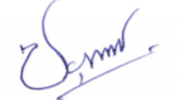

ว่าที่ พันตำรวจตรี
( ชยุตม์พงศ์ โชติธีระวัฒนา )
สารวัตรตรวจคนเข้าเมืองจังหวัดพัทลุง

ประชุมคณะกรรมการดําเนินการในการขับเคลื่อนและกํากับติดตามการประเมินคุณธรรมและความโปร่งใสในการดําเนินงานของหน่วยงานภาครัฐ (Integrity & Transparency Assessment : ITA)
ของ ตม.จว.พัทลุง
ครั้งที่ 1/2567 เมื่อวันพฤหัสบดี ที่ 18 มกราคม 2567 เวลา 15.30 น.
ณ ห้องประชุม ศปก.ตม.จว.พัทลุง
ลำดับ | ชื่อ | ตำแหน่ง | ลายมือชื่อ | หมายเหตุ
1 | ว่าที่ พ.ต.ต. ชยุตม์พงศ์ โชติธีระวัฒนา | สว.ตม.จว.พัทลุง | ว่าที่ พ.ต.ต.
2 | ร.ต.อ. คำรพ ปิ่นทองพันธุ์ | รอง สว.ตม.จว.พัทลุง | ร.ต.อ.
3 | ร.ต.อ.หญิง อรุณี สถาพรจตุรวิทย์ | รอง สว.ตม.จว.พัทลุง | ร.ต.อ.หญิง
4 | ร.ต.ท. ราชเดช นินทจิตร | รอง สว.ตม.จว.พัทลุง | ร.ต.ท.
5 | ร.ต.ท. ประจวบ หนูมี | รอง สว.ตม.จว.พัทลุง | ร.ต.ท.
6 | ด.ต. จิรศักดิ์ นวนจันทร์ | ผบ.หมู่ ตม.จว.พัทลุง | ด.ต.
7 | ด.ต. สุปรีดี เส็นบัตร | รอง สว.ตม.จว.พัทลุง | ด.ต.
8 | ด.ต. อาชีดร์ ไสน | ผบ.หมู่ ตม.จว.พัทลุง | ด.ต.
9 | ด.ต. ชิณพัฒน์ แก้วเรือง | ผบ.หมู่ ตม.จว.พัทลุง | ด.ต.
10 | ด.ต.หญิง จุรีวรรณ มูสิกิม | ผบ.หมู่ ตม.จว.พัทลุง | ด.ต.หญิง
11 | ด.ต.หญิง ศรัญญา จันทร์คง | ผบ.หมู่ ตม.จว.พัทลุง | ด.ต.หญิง
12 | ด.ต.หญิง ขวัญหทัย วุฒิบุญญะ | ผบ.หมู่ ตม.จว.พัทลุง | ด.ต.หญิง

